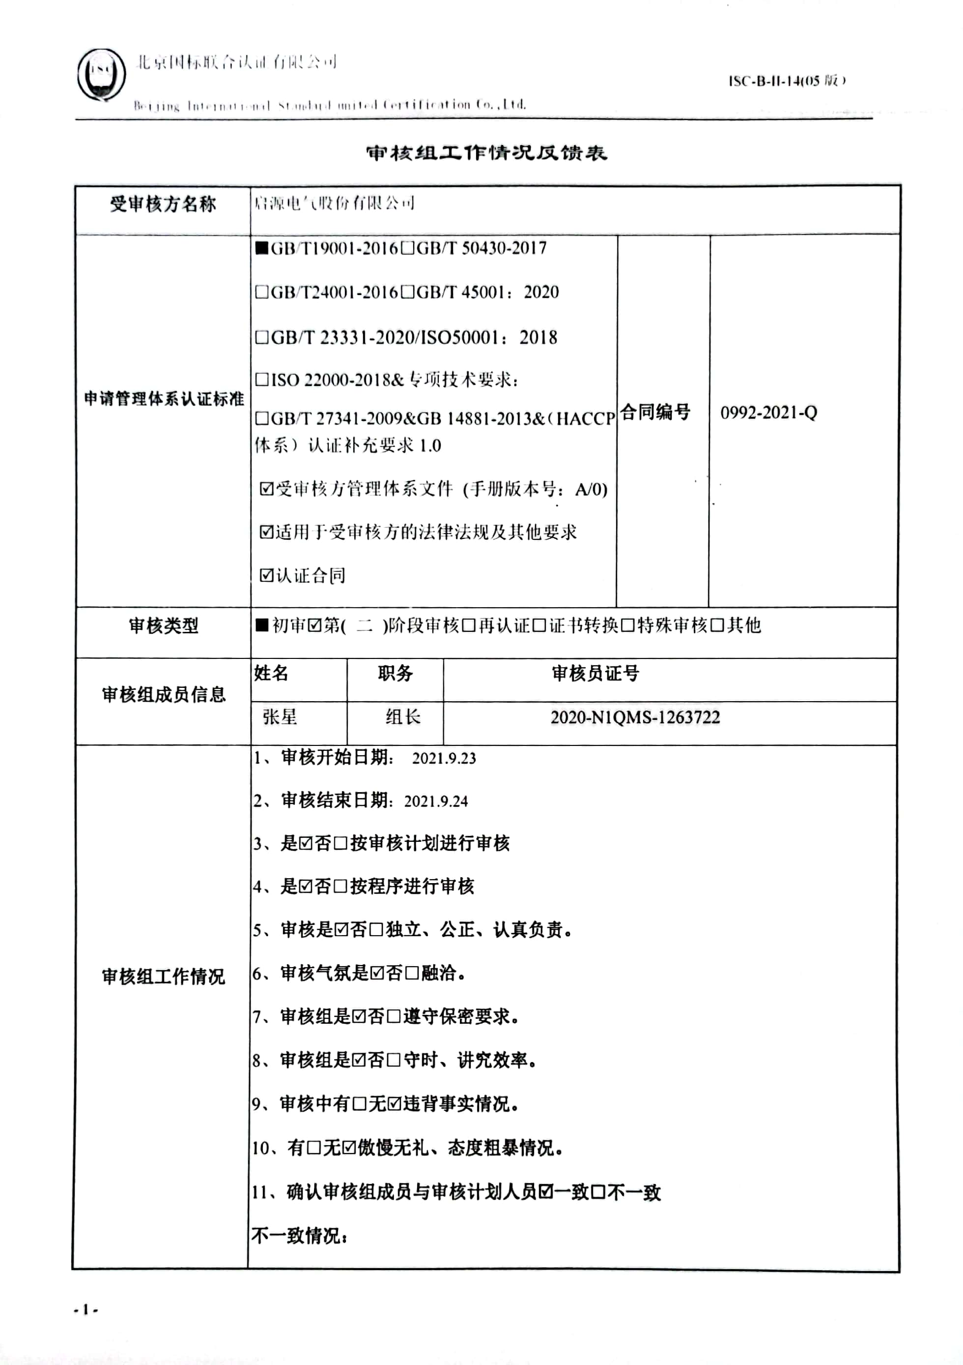
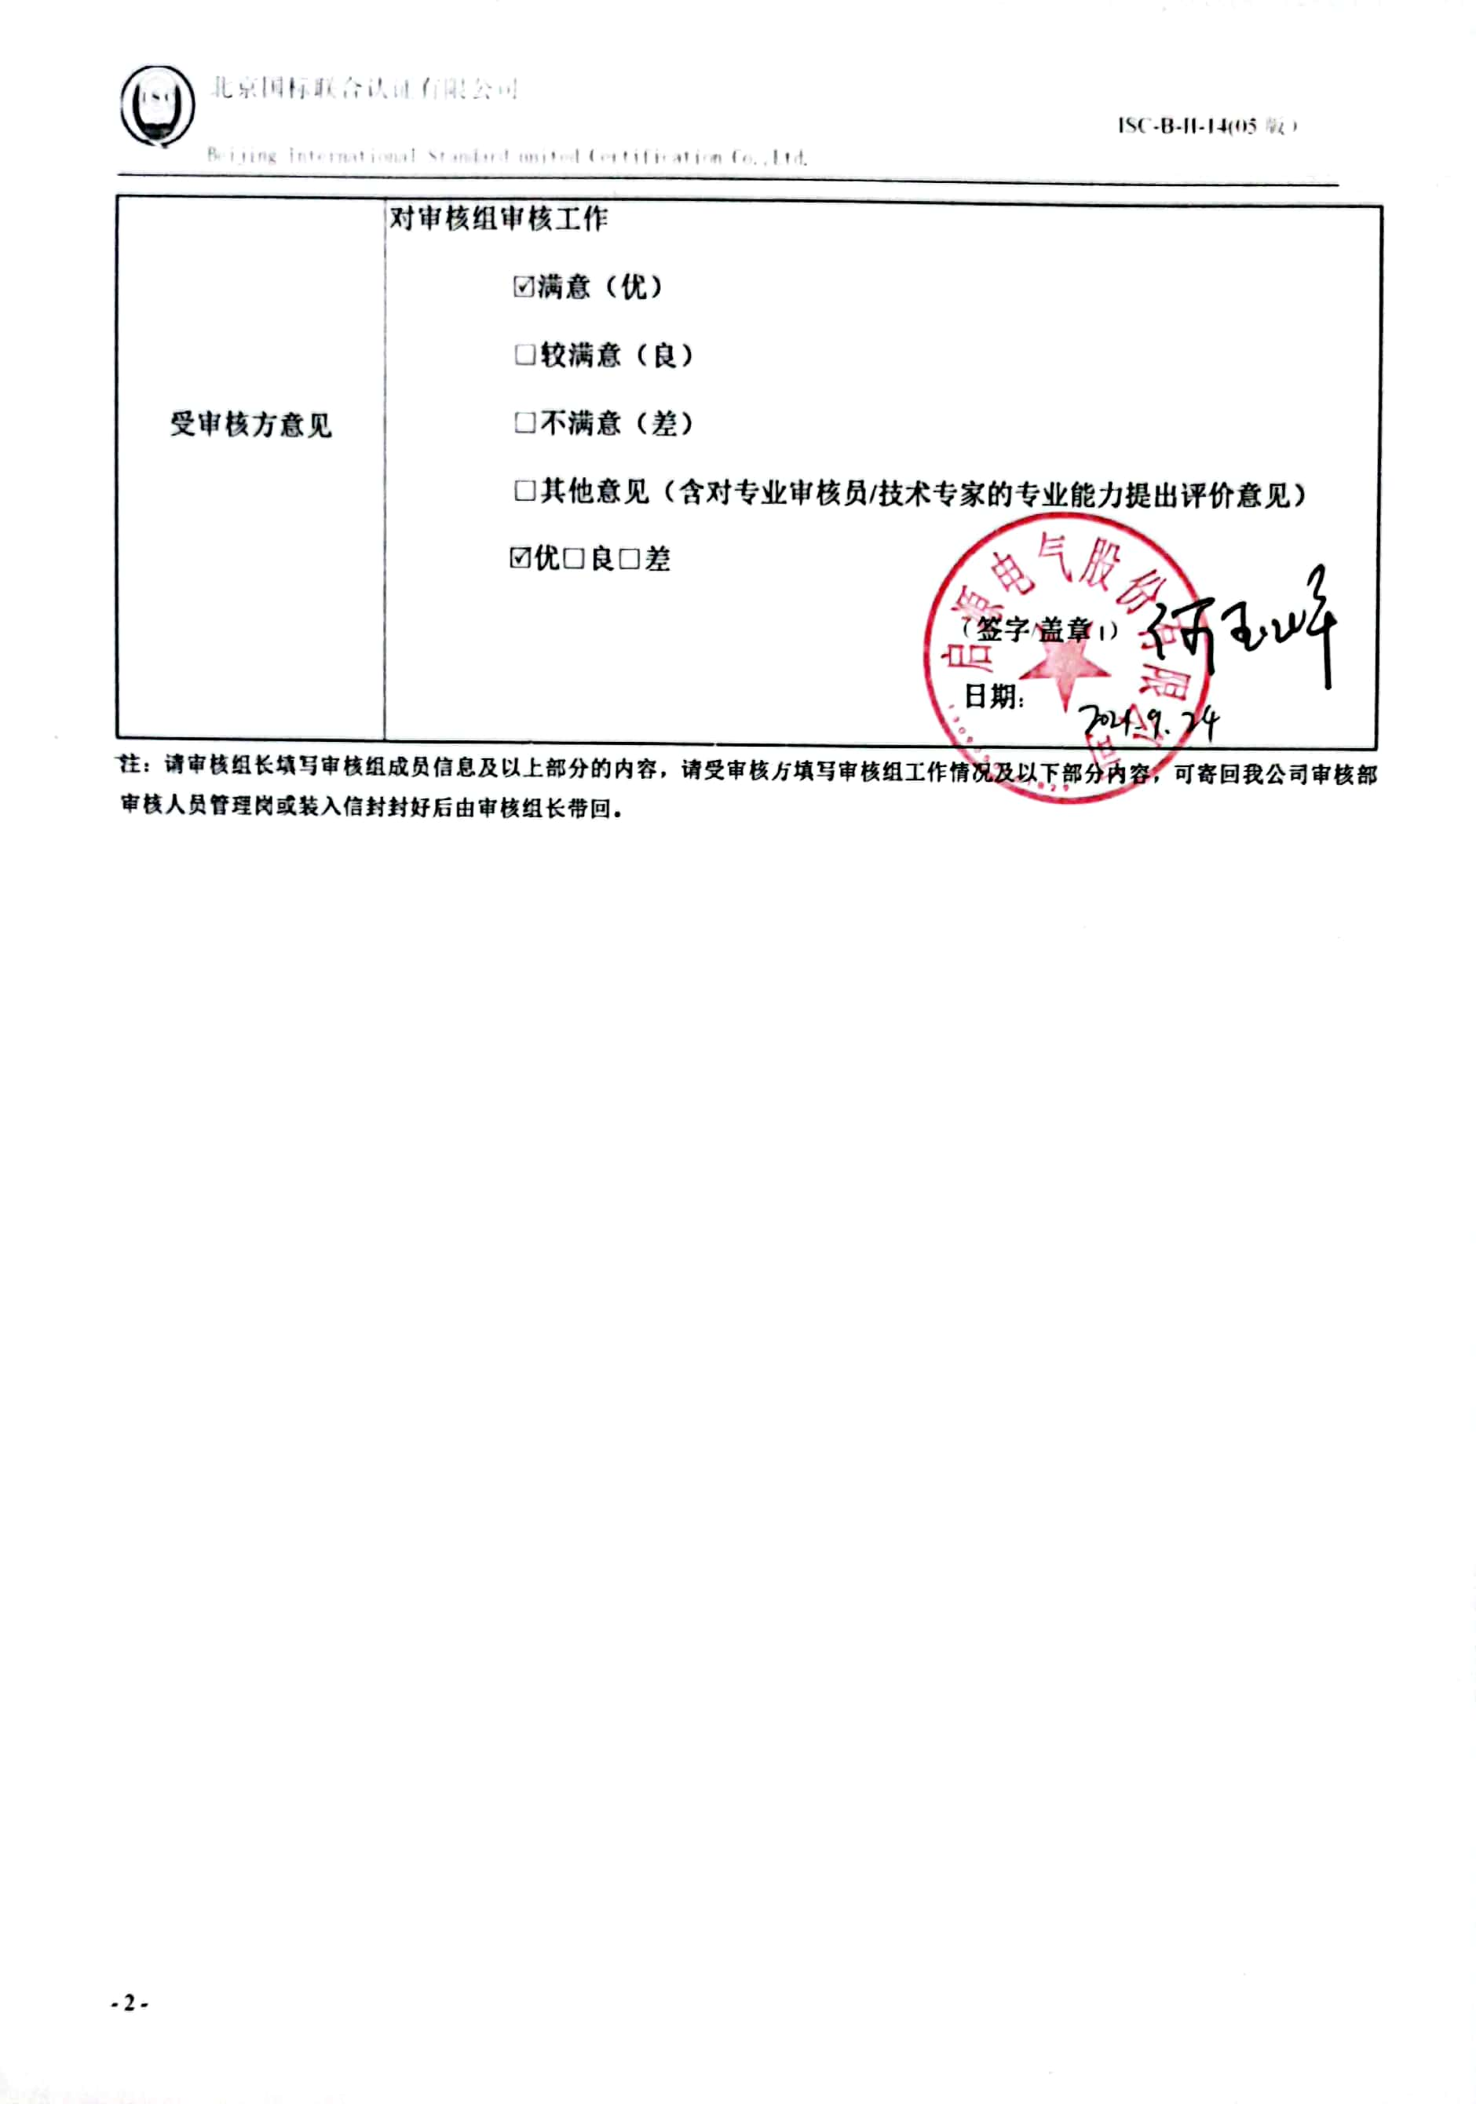
审核组工作情况反馈表
受审核方名称 | 启源电气股份有限公司
申请管理体系认证标准 | ■GB/T19001-2016□GB/T 50430-2017  □GB/T24001-2016□GB/T 45001：2020  □GB/T 23331-2020/ISO50001：2018  □ISO 22000-2018&专项技术要求：  □GB/T 27341-2009&GB 14881-2013&（HACCP体系）认证补充要求 1.0  受审核方管理体系文件 (手册版本号：A/0)  适用于受审核方的法律法规及其他要求  认证合同 |  |  | 合同编号 | 0992-2021-Q
审核类型 | ■初审第( 二 )阶段审核□再认证□证书转换□特殊审核□其他
审核组成员信息 | 姓名 | 职务 | 审核员证号
审核组成员信息 | 张星 | 组长 | 2020-N1QMS-1263722
审核组工作情况 | 1、审核开始日期： 2021.9.23  2、审核结束日期：2021.9.24  3、是否□按审核计划进行审核  4、是否□按程序进行审核  5、审核是否□独立、公正、认真负责。  6、审核气氛是否□融洽。  7、审核组是否□遵守保密要求。  8、审核组是否□守时、讲究效率。  9、审核中有□无违背事实情况。  10、有□无傲慢无礼、态度粗暴情况。  11、确认审核组成员与审核计划人员一致□不一致  不一致情况：
受审核方意见 | 对审核组审核工作  满意（优）  □较满意（良）  □不满意（差）  □其他意见（含对专业审核员/技术专家的专业能力提出评价意见）  优□良□差  （签字/盖章l）  日期：
注：请审核组长填写审核组成员信息及以上部分的内容，请受审核方填写审核组工作情况及以下部分内容，可寄回我公司审核部审核人员管理岗或装入信封封好后由审核组长带回。

